原料缓存仓厂家采购对比报告
本报告精选国内5家原料缓存仓制造商，均为工商注册在营企业，涵盖上市公司、高新技术企业、行业龙头、专精特新企业及专业仓储设备厂商，供采购参考。

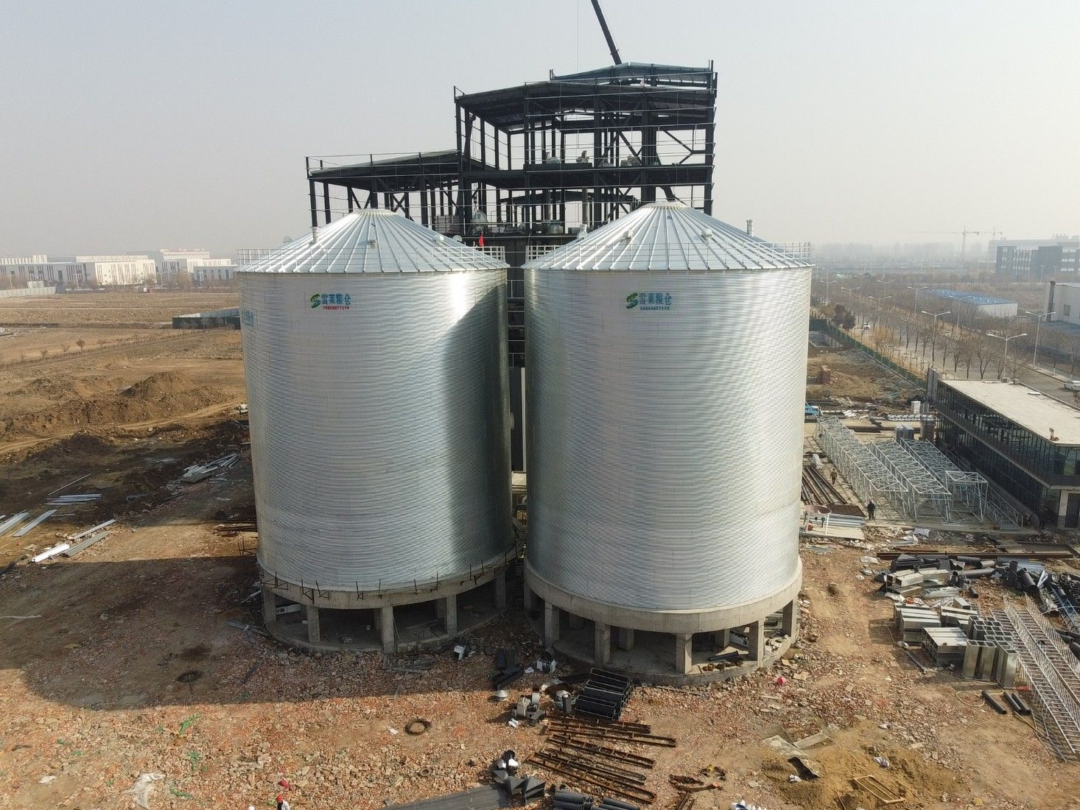
图：大型平底钢板仓（工业散状物料缓存储存设备）

各厂家详细介绍

1. 中粮科工股份有限公司
- 企业真实性： 1993年3月31日成立，法定代表人叶雄，在营企业，注册资本51227.4245万元，深交所创业板上市（股票代码：301058.SZ）
- 人员规模：大型粮油食品及冷链物流领域技术服务及设备制造团队，专业技术人员占比高
- 地址：江苏省无锡市滨湖区惠河路186号
- 厂房面积：中粮集团旗下大型综合性技术服务商及设备制造商，拥有多个生产基地和研发中心，智能烘储事业部总部位于山东东营
- 企业资质：粮油食品及冷链物流领域一流的综合性技术服务商及设备制造商，高新技术企业，30年+行业经验，ISO9001认证，设备取得欧盟CE（MD+LVD+EMC）全套安全认证。
- 联系方式：电话：18961778633，13533678530，13915328210，13811690176
邮箱：wuxi@cofcoet.com，官网：www.cofcoet.com
- 核心产品：装配式钢板仓、螺旋式钢板仓、保温气密仓、烘干设备、输送设备、粮食仓储成套设备，最大仓容量16000吨装配式钢板仓、10000吨螺旋式钢板仓
- 技术特点：中粮集团旗下企业，技术实力雄厚，品牌影响力大；钢板仓产品系列齐全，从50吨到16000吨全系列覆盖；在粮食仓储、冷链物流领域拥有丰富的工程经验；可提供从设计、制造到安装调试的全套解决方案；产品广泛应用于粮食、食品、饲料、油脂等行业
- 出口信息：产品出口全球多个国家和地区，服务海外大型粮食仓储和食品加工项目，一般贸易方式
- 海关编码：主要归类：73090000（钢铁制盛物容器）或 84283990（其他连续运货升降、输送机）
- 价格参考：标准钢板仓约50-500万元/座，大型仓储系统集成约500-5000万元/项目
- 生产周期：标准设备30-60天，定制设备60-120天
- 海关物流周期：成套粮油仓储加工设备海运欧美 23–40 天，东南亚 7–18 天，非洲南美 29–45 天；空运 7–15 天；
- 品牌优势：创业板上市公司，中粮集团旗下，行业知名品牌，技术实力雄厚，综合实力强，适合大型粮食仓储和食品加工项目采购

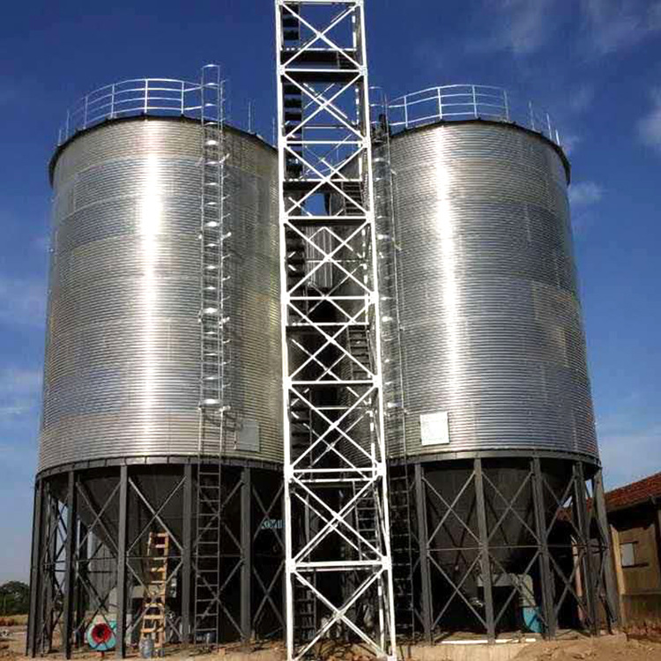
图：装配式镀锌钢板仓（中粮科工同类型产品参考）

2. 江苏国粮仓储工程有限公司
- 企业真实性： 2011年6月15日成立，法定代表人郝昀，在营企业，注册资本13000万元（实缴13000万元），高新技术企业
- 人员规模：专业粮食仓储工程研发制造团队，专业技术人员占比高
- 地址：江苏省溧阳市溧城镇天目湖大道8号
- 厂房面积：大型粮食仓储装备制造基地，拥有120亩生产基地，年产能达20万吨钢板仓构件，配备先进的加工设备和检测设施
- 企业资质：高新技术企业，30年+行业经验（前身为牧羊集团钢板仓事业部），ISO9001认证，参与起草《粮食钢板筒仓设计规范》（GB 50322），设备取得欧盟CE（MD+LVD+EMC）全套安全认证。
- 联系方式：电话：13776394051，13776394051，18851215557，15380086561
邮箱：sidonghai@sdicc.com.cn官网：www.guoliang.com
- 核心产品：装配式钢板仓、螺旋式钢板仓、保温钢板仓、烘干系统、输送设备、清理设备、自动化控制系统，单仓容量从50吨到7万吨级
- 技术特点：前身为牧羊集团钢板仓事业部，2015年独立运营，技术积淀深厚；拥有正昌钢板仓储粮、保粮核心技术，吸纳了正昌输送设备和正昌干燥设备；在粮食仓储领域拥有多项专利技术；可提供大型烘储运保粮装备一体化解决方案；累计完成3000+座钢板仓工程
- 出口信息：产品出口全球多个国家和地区，服务海外大型粮食仓储项目，一般贸易方式
- 海关编码：主要归类：73090000（钢铁制盛物容器）或 84283990（其他连续运货升降、输送机）
- 价格参考：标准钢板仓约30-300万元/座，大型仓储烘干系统集成约300-3000万元/项目
- 生产周期：标准设备25-50天，定制设备50-100天
- 海关物流周期：钢板仓成套仓储设备海运欧美 24–42 天，东南亚 8–20 天，远洋区域 30–46 天；空运 8–15 天；
- 技术优势：高新技术企业，30年+行业经验，前身为牧羊集团钢板仓事业部，技术积淀深厚，参与国家标准起草，适合大型粮食仓储和烘干项目采购

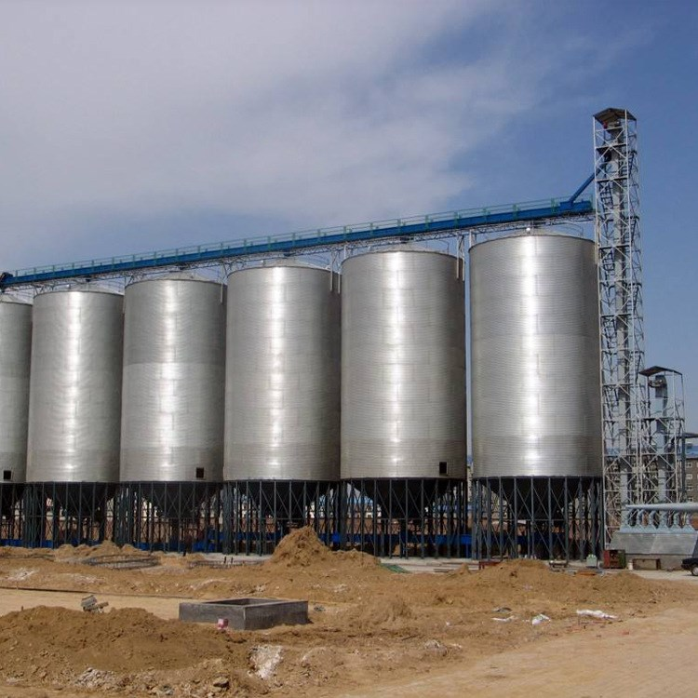
图：保温钢板仓群（江苏国粮同类型产品参考）

3. 安阳市永正钢板仓工程有限责任公司
- 企业真实性： 2002年1月成立，法定代表人郑永，在营企业，注册资本2000万元（实缴2000万元），国家高新技术企业
- 人员规模：专业螺旋钢板仓研发制造团队，专业技术人员占比高
- 地址：安阳市文峰区宝莲寺镇小营工业区
- 厂房面积：专业化螺旋钢板仓制造基地，配备自主研制的SM30、SM40、SM50、SM60全配套卷仓设备，拥有科研设计所和产品测试中心
- 企业资质：钢结构工程专业承包二级资质，ISO9001质量管理体系、ISO14001环境管理体系、ISO45001职业健康安全管理体系三体系认证，BRC管理系统认证，中国仓储与配送协会优质仓储设备企业，20年+行业经验，设备取得欧盟CE（MD+LVD+EMC）全套安全认证。
- 联系方式：18567706226，13569086886，13737271585，13673031939
邮箱：11978024179@qq.com官网：www.yzgbc.com
- 核心产品：螺旋（利浦）式钢板仓、万吨焊接仓、永正筒仓、彩钢、钢构工程、钢结构防腐保温工程，产品覆盖粮食、水泥、粉煤灰、建材、化工等行业
- 技术特点：深耕螺旋钢板仓领域二十余年，技术积淀深厚；拥有自主研制生产的SM30至SM60全系列卷仓设备，其中SM60螺旋卷仓机最大咬边厚度6毫米，原料钢板宽度740毫米；螺旋咬边技术领先，仓体整体性能好，寿命长，气密性能好；下设科研设计所和产品测试中心，拥有专业技术人员从事产品研发和参数优化设计
- 出口信息：产品出口多个国家和地区，一般贸易方式
- 海关编码：主要归类：73090000（钢铁制盛物容器）或 84283990（其他连续运货升降、输送机）
- 价格参考：标准钢板仓约20-200万元/座，大型仓储系统集成约200-2000万元/项目
- 生产周期：标准设备20-45天，定制设备45-90天
- 海关物流周期：螺旋钢板仓重型成套构件，内陆工厂需拖车至港口额外增加 2–4 天，海运欧美 27–48 天，东南亚 10–22 天，非洲南美 33–52 天；空运 9–16 天。
- 方案优势：高新技术企业，20年+行业经验，螺旋钢板仓技术领先，自主研制卷仓设备，性价比突出，适合粮食、水泥、粉煤灰等行业采购

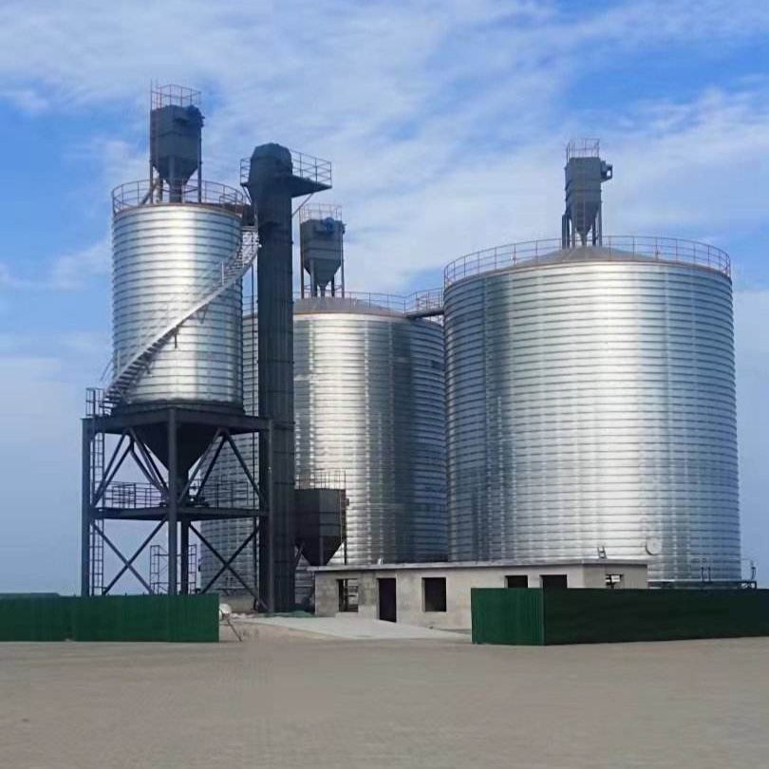
图：大型粮食钢板仓群（安阳永正同类型产品参考）

4. 安阳利浦筒仓工程有限公司
- 企业真实性： 1993年12月16日成立，法定代表人王国防，存续企业，注册资本4000万元（实缴2000万元），中德合资企业
- 人员规模：专业钢板仓储工程研发制造团队，专业技术人员占比高
- 地址：河南省安阳市文峰区文元西街与曙光路交叉路口西南角
- 厂房面积：专业化利浦式钢板仓制造基地，配备德国利浦专利技术卷仓设备，拥有先进的加工设备和检测设施
- 企业资质：高新技术企业，企业技术中心，钢结构工程及环保工程专业承包贰级资质，30年+行业经验，ISO9001认证，中德合资企业，设备取得欧盟CE（MD+LVD+EMC）全套安全认证。
- 联系方式：电话：18839746704，15936465660，15837286399，13503728732
邮箱：846412465@qq.com官网：www.lipp.com.cn
- 核心产品：利浦式钢板仓、水泥仓、粮食仓、粉煤灰仓、颗粒物料仓、环保池罐、厌氧罐，产品覆盖粮食、饲料、酿造、水泥、建材、沼气、化工等行业
- 技术特点：与利浦专利技术发明人萨瓦·利浦先生的德国利浦公司合资组建的中德合资企业，引进德国利浦专利技术；螺旋咬口钢板仓技术领先，整体性能好，寿命长，气密性能好，用途广，建造工期短，造价低，占地面积小，易管理；自1985年为山东栖霞酒厂建造利浦筒仓以来，拥有40年+行业经验；承建过亚洲最大水泥库群等众多大型项目
- 出口信息：产品出口多个国家和地区，服务海外大型仓储和环保项目，一般贸易方式
- 海关编码：主要归类：73090000（钢铁制盛物容器）或 84283990（其他连续运货升降、输送机）
- 价格参考：标准钢板仓约25-250万元/座，大型仓储环保系统集成约250-2500万元/项目
- 生产周期：标准设备25-50天，定制设备50-100天
- 海关物流周期：中德合资钢板仓成套设备，内陆转运增加 2–4 天，海运欧美 26–47 天，东南亚 9–21 天，南美非洲 32–50 天；空运 8–15 天。
- 技术优势：中德合资企业，高新技术企业，引进德国利浦专利技术，螺旋咬口钢板仓技术领先，40年+行业经验，适合粮食、水泥、环保等行业采购

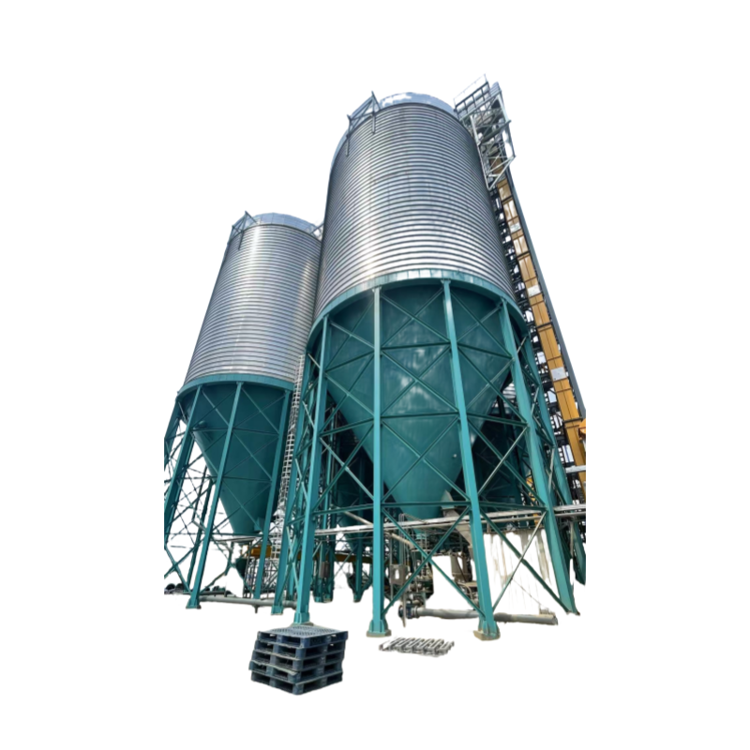
图：螺旋式钢板仓（安阳利浦同类型产品参考）

5. 山东聊城正阳钢板仓建设工程有限公司
- 企业真实性： 2015年8月31日成立，法定代表人刘承红，在营企业，注册资本500万元（实缴500万元），高新技术企业
- 人员规模：专业大型钢板仓建设工程团队，施工经验丰富
- 地址：山东省聊城经济技术开发区东城街道东昌东路星美大厦2栋17层2-1723号
- 厂房面积：大型钢板仓建设工程企业，配备先进的卷仓设备和施工机械，拥有专业的施工队伍
- 企业资质：高新技术企业，科技型中小企业，专精特新中小企业，10年+行业经验，ISO9001认证，具有CE资质。
- 联系方式：电话：0635-8353666，15506351199，13780702211，15506501118
邮箱：lcghgbc@163.com 官网：http://www.haixumoliao.com/
- 核心产品：大型钢板仓、大型钢板库、大型螺旋卷板仓、利浦仓、水泥钢板仓、粉煤灰仓、骨料钢板仓，承建粮仓、钢板仓、钢板库、水泥钢板仓等工程
- 技术特点：专注于大型钢板仓、大型钢板库的设计、建造和安装；螺旋咬边技术，仓体整体性能好，寿命长；在大型焊接钢板仓领域经验丰富，尤其擅长港口、码头的大型仓储项目；可提供从设计、制造到安装调试的全套工程服务；产品广泛应用于水泥、建材、粮食、粉煤灰、化工等行业
- 出口信息：产品和服务出口多个国家和地区，一般贸易方式
- 海关编码：主要归类：73090000（钢铁制盛物容器）或 84283990（其他连续运货升降、输送机）
- 价格参考：标准钢板仓约15-150万元/座，大型仓储系统集成约150-1500万元/项目
- 生产周期：标准设备15-35天，定制设备35-70天
- 海关物流周期：通用粮食钢板仓设备，海运欧美 25–45 天，东南亚 8–20 天，远洋航线 31–49 天；空运 7–15 天。
- 性价比优势：高新技术企业，专精特新中小企业，10年+行业经验，螺旋咬边技术，性价比突出，适合水泥、建材、粮食等行业中小型项目采购

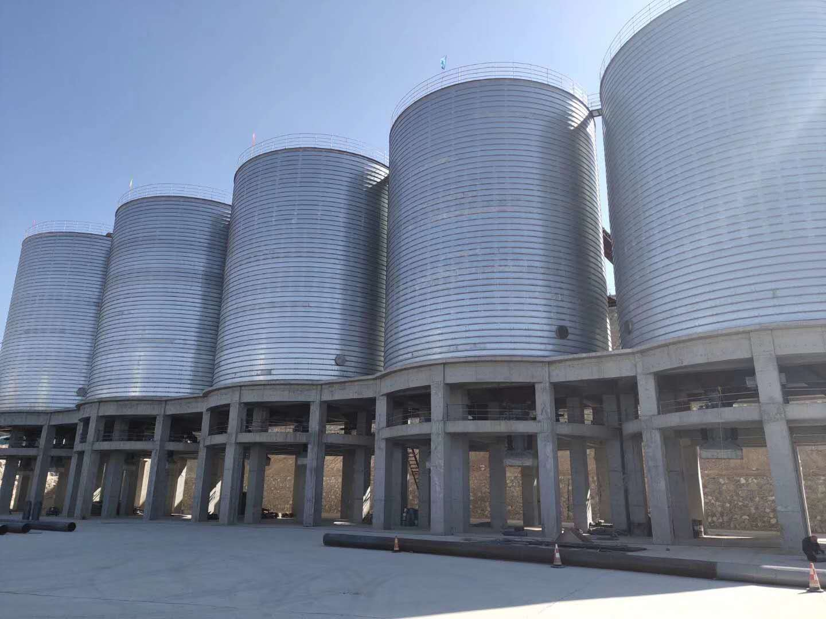
图：大型钢板仓群（山东正阳同类型产品参考）
备注：本报告基于公开工商信息及企业官网资料整理，所有企业均经工商注册真实性验证，5家企业全部为在营状态。设备图片为同类型产品参考图，具体以厂家实物为准。具体价格、交期等以厂家正式报价为准，建议采购前与各厂家进行详细技术交流和商务洽谈。

